**Тренинг в женском клубе**

19 декабря 2024 года в Каменск-Уральском центре занятости состоялась последняя встреча в 2024 году участниц женского клуба. Они посетили тренинг «Прокрастинация: как не откладывать важные дела?».

В жизни часто женщины игнорируют необходимость выполнения важных дел, и переключают своё внимание на бытовые проблемы. Это и есть прокрастинация, она может приводить к выгоранию, чувству вины, стрессу и общему ухудшению самочувствия.

**На тренинге ведущий профконсультант центра занятости, психолог Спирина А.В., помогла** участницам разобраться в себе, понять откуда берется прокрастинация и познакомила их с рядом эффективных способов борьбы с ней. Тренинг прошел продуктивно, женщины не только активно участвовали в упражнениях, но и законспектировали особенно важные для себя ответы на вопросы, чтобы применять их на практике в дальнейшем.

Участницы женского клуба выразили пожелания посещать подобные мероприятия, которые состоятся в новом году.

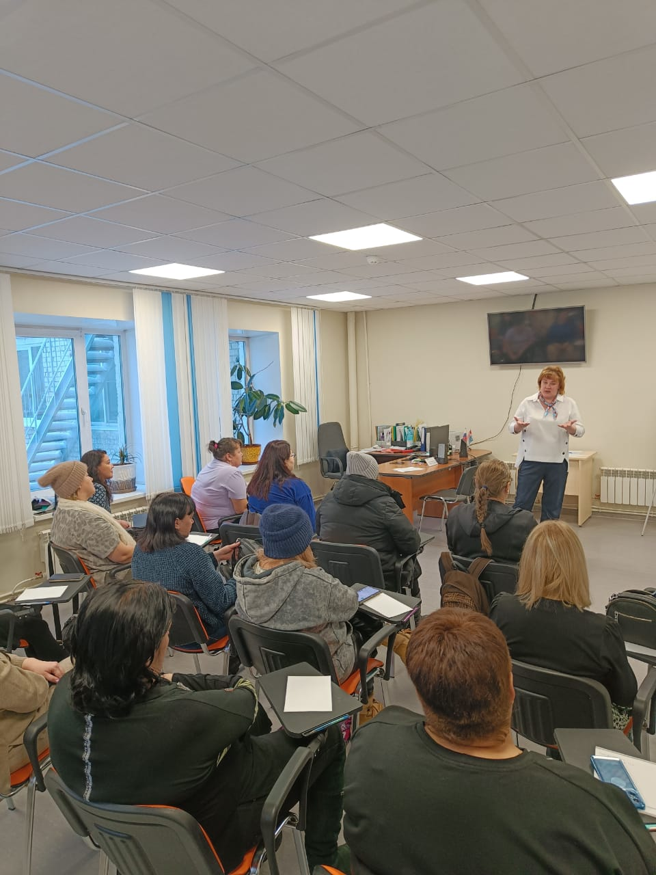Получить консультацию и психологическую поддержку, записаться на мероприятия женского клуба можно в Каменск-Уральском центре занятости по адресу: ул. Кунавина, д.1, каб. 105, телефон 8-967-908-54-60.